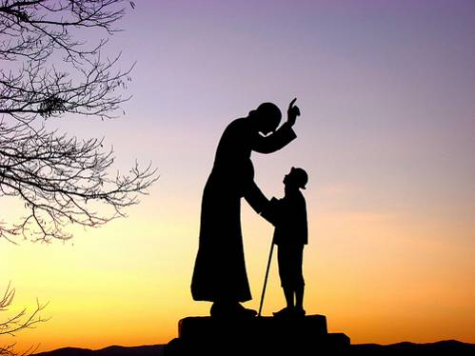
Oremos siempre por nuestros sacerdotes
Conocer es Darnos
Cuenta Juana-María Chanay: Le envié una
mañana un par de zapatos forrados,
enteramente nuevos. i Cuál fue mi admiración al verle, por la tarde, con unos zapatos viejos, del todo inservibles! Me había olvidado de quitárselos de su cuarto.
-¿Ha dado usted los otros?, le pregunté:
-Tal vez sí, me respondió tranquilamente. (Santo Cura de Ars)

Viernes 16 de octubre de 2009 Eduvigis / Margarita Mª de Alacoque
Concédenos, Señor, que el curso de los acontecimientos del mundo se desenvuelva, según tu voluntad, en la justicia y en la paz, y que tu Iglesia pueda servirte con tranquilidad y alegría. Por nuestro Señor Jesucristo... Amén.
Rom 4,1-8 Abrahán creyó a Dios
Sal 31 Tú eres mi refugio, me rodeas de cantos de liberación.
Lc 12,1-7 Hasta los pelos de su cabeza están todos contados. ”En aquel tiempo, miles y miles de personas se agolpaban hasta pisarse unos a otros. Jesús se puso a decir primeramente a sus discípulos: Guárdense de la levadura de los fariseos, que es la hipocresía. Nada hay encubierto que no haya de ser descubierto ni oculto que no haya de saberse. Porque cuanto dijeron en la oscuridad, será oído a la luz, y lo que hablaron al oído en las habitaciones privadas, será proclamado desde los terrados. Les digo a ustedes, amigos míos: No teman a los que matan el cuerpo, y después de esto no pueden hacer más. Les mostraré a quién deben temer: teman a Aquel que, después de matar, tiene poder para arrojar a la infierno; sí, les repito: teman a ése. ¿No se venden cinco pajarillos por dos ases? Pues bien, ni uno de ellos está olvidado ante Dios. Hasta los cabellos de su cabeza están todos contados. No teman; valen más que muchos pajarillos”
Santa Eduviges 1173-1243
Nació en Baviera hacia el año 1174; se casó con el príncipe de Silesia, del que tuvo siete hijos. Llevó una vida de piedad, dedicándose a socorrer a pobres y enfermos, fundando para ellos lugares de asilo. Al morir su esposo, ingresó en el monasterio de Trebnitz, donde murió el año 1243. Es tía de Santa Isabel de Hungría.
Todo por las cosas materiales
- En estos días leía con atención la oración “Mamá quiero ser televisor” Y allí el niño que lo pide nos demuestra que el televisor vale más que él.
- Y eso lo observamos en la vida diaria: se nos daña un aparato, el carro y hacemos todo por repararlo e incluso, si el costo es mucho buscamos uno nuevo.
- Y ante la enfermedad o una operación vendemos y hacemos lo necesario para salvar a esa persona de la penosa enfermedad. Y en al muerte gastamos lo que tenemos y no tenemos.
- Pero delante del pecado no hacemos nada. Cuántos se acuestan con la muerte y el pecado juntos.
- ¿Y si este fuera el último día de mi vida?
¿Será importante salvar el alma?
- O por el contrario, eso puede esperar.
- Lo que es importante es que siempre habrá una oportunidad para rehacer la vida, para levantarse de la caída, pedir perdón en el sacramento y seguir adelante pensando en el final, en el encuentro definitivo con Dios.
- El mensaje de Cristo es de esperanza, de perdón y de paz.
- Pero eso hay que hacerlo nacer en el corazón.
- No es cuestión de finales. Pues son muchos los que esperan una enfermedad grave o un accidente para arrepentirse.
- Bien lo dice Jesús al llamarnos amigos y al recordamos que valemos mucho para Dios.

mrivassnchez@gmail.com

